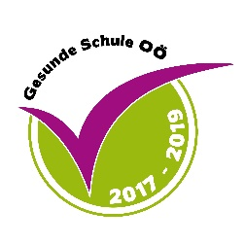
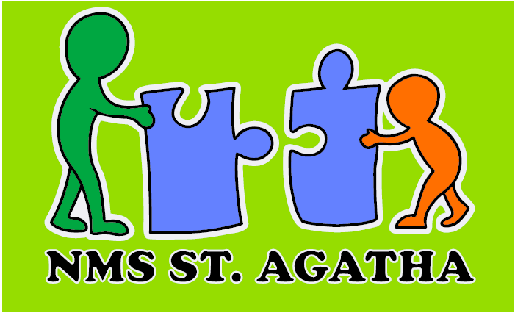

Schulweg 1 Tel.: 07277/8361 Schulkennz.: 408162
4084 St. Agatha Mail: s408162@schule-ooe.at Homepage: http://www.schule-agatha.at/

Name des Kindes: _____________________________________
Name Erziehungsberechtigter: ___________________________

Straße: ______________________________________________
Ort: _________________________________________________

Einwilligung
Art. 7 DSGVO

Ich bin damit einverstanden, dass die angeführten personenbezogenen Daten ausschließlich für schulische und organisatorische Zwecke teilweise oder vollständig verarbeitet werden.

(Buslisten, Schülerausspeisung, Klassenlisten, Schulbuchlisten, AUVA-Meldung, Schulveranstaltungen, schulbezogene Veranstaltungen, Schulgeldverwaltung, Schulfotograf, Namenslisten für digitale Medien, die für unterrichtsbezogene Arbeiten benötigt werden, etc.) :
Vor – und Zuname des Kindes und der Eltern, Wohnadresse, Geburtsdatum, Versicherungsnummer, Religionsbekenntnis, Muttersprache, Staatsbürgerschaft, Kontaktdaten der Eltern, Telefonnummern, Impfungen, Allergien, usw.
Zudem gebe ich die Einwilligung / gebe ich die Einwilligung nicht (bitte nicht Zutreffendes streichen), dass Fotos meines Kindes und der Name meines Kindes (z.B. Informationswand Schule, Gemeindezeitung und Homepage, evtl. Berichte in Tageszeitungen) veröffentlicht werden dürfen.
Die betroffene Person hat jederzeit das Recht die Einwilligung zu widerrufen. Durch den Widerruf der Einwilligung wird die Rechtmäßigkeit der aufgrund der Einwilligung bis zum Widerruf erfolgten Verarbeitung nicht berührt.

Datum:______________________________ Unterschrift:________________________________-

